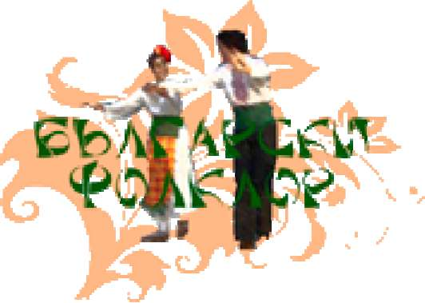

**СТАТУТ**

**НА ДЕСЕТИЯ ЮБИЛЕЕН ФОЛКЛОРЕН ФЕСТИВАЛ**

**„ЖИВА ВОДА" С. КАРАН ВЪРБОВКА, ОБЩИНА ДВЕ МОГИЛИ**

I. ОБЩИ ПОЛОЖЕНИЯ

Фолклорният фестивал „Жива вода" се провежда за 10 поредна година в местността „Аязмото" до извора с лековита вода в манастира „Св. Марина" - с. Каран Върбовка, община Две могили. Манастирът се намира в местността „Аязмото“, на 2 км. от с. Каран Върбовка и е включен в 100-те национални туристически обекта на България под №50в.

Фстивалът е част от Националния културен календар за 2019г. и ще се състои на 29 юни /събота/. Празникът на фолклорното изкуство "Жива вода" е изява на таланти в областта на българското народно-песенно, инструментално и танцово изкуство за запазване и обогатяване на българската национална култура.

Организатори на фестивала са Община Две могили, Народно читалище „Развитие 1908" с. Каран Върбовка и кметско наместничество с. Каран Върбовка.

Фолклорният фестивал „Жива вода" има следните цели:

* съхраняване традициите и обичаите - извор на силата на българския корен и дух, носещ посланието на националната ни идентичност;
* да се даде възможност за изява и културен обмен на всички формации и индивидуални изпълнители, да се покажат красотата и уникалността на фолклорното богатство на България;
* да се стимулира дейността на читалищата при работата им с фолклорни състави, изпълнители на традиционен фолклор;
* да се възпитава любов към българския фолклор и желание у младите хора да изпълняват и слушат българска музика;

- утвърждаване като значимо събитие в културния календар на Община Две могили;

**II. РЕГЛАМЕНТ ЗА УЧАСТИЕ:**

1. Фестивалът има конкурсен характер, без възрастови ограничения. В него могат да се представят народни певци, танцьори, певчески и танцови състави, групи за народни обичаи и обреди. В изявите не се допуска участие на професионалисти.

***Възпитаниците на специализирани школи и училища по изкуствата ще бъдат оценявани в отделна категория.***

1. **Времетраене на изпълненията:**

Танцови състави и групи за народни обичаи — до 10 минути;

Певчески групи — до 8 минути;

Индивидуални изпълнители / до 2-ма от колектив/ - до 5 минути.

За индивидуални и групови изпълнения: (2 песни, като едната **задължително е северняшка,** а втората по избор/.

**3. Възрастови категории за деца и ученици:**

- до 10 г.

- до 14 г.

- до 18 г.

**4.** **Участията в конкурсната програма са в следните категории:**

- индивидуални изпълнители;

- камерни състави (дуети, триа, квартети);

- групи за автентичен фолклор;

- групи за обработен фолклор;

- народни танци;

- пресъздаване на обичаи;

**ІІІ. ЖУРИРАНЕ И НАГРАДИ**

Изпълненията на участниците се оценяват от професионално жури.

Ще бъдат присъдени следните награди:

* 1. Грамота и плакет за І, ІІ, ІІІ място в отделните категории;
  2. Специални награди на журито и организаторите;
  3. Специална награда на Община Две могили;
  4. Голямата награда на фестивала - приз „Жива вода”

**ІV. ДОПЪЛНИТЕЛНИ УСЛОВИЯ**

1. Организаторите си запазват правото за промени на времетраенето на изявите в зависимост от броя на заявките.
2. При пристигането си в деня на фестивала участниците са длъжни да съобщят за присъствието си в Информационния център на фестивала.
3. Организаторите подготвят програма на фестивала, в която включват всички състави и изпълнители, подали предварително заявка до посочената дата.
4. При евентуално пропускане на реда на явяване от страна на участниците, същите се явяват или във време, определено от организаторите, или в края на програмата.
5. Във фестивала могат да участват фолклорни състави на читалища и клубове от цялата страна, изпълняващи български фолклор.
6. Разходите по пътуването и престоя са за сметка на участниците.
7. Разходите за техническото, сценичното и медицинско обслужване се поемат от организаторите.
8. Всички състави получават Грамота за участие и за принос в съхраняване и популяризиране на българската традиционна култура.
9. Кандидатите подават заявка за участие по образец, публикуван в сайта на община Две могили: <http://www.dvemogili.bg/>.
10. За всеки състав или индивидуален изпълнител от една организация да се попълва отделна заявка. С подаване на заявката, Вие декларирате съгласието си с условията и регламента на фестивала.
11. Попълнените заявки за участие се подават най-късно до 15 юни 2019 година. на адрес: гр. Две могили 7150, бул. "България" 84, община Две могили, отдел „КВТЗП", За „Жива вода", на e-mail: obshtina@[dvemogili.bg](mailto:dvemogili@mbox.digsys.bg) и телефони за справки относно заявките: 0884241288 Тодорка Ненова, 0894052517 Ив. Янкова, 0876735349 Инна Славова

**ЗАБЕЛЕЖКА: Ако броя на желаещите, записали се за участие във фестивала, е достигнал максимума преди крайния срок за подаване на заявления, организаторите ще прекратят приемането на такива независимо, че крайния срок е все още в сила. Това си право организаторите запазват с оглед на това, че желанието за участие се активизира в последния момент. Задължително е посочването на телефон за обратна връзка.**

